Fiches pratiques test des différentes techniques de détente et relaxation.

Sieste :
- Les élèves mettent la tête dans les bras sur la table dans la pénombre.

Bilan : technique très appréciée des élèves, beaucoup ont joué le jeu, le silence était total. Le réveil a été très calme et le début du cours s’est effectué très sereinement. Les élèves ont dit que cela leur avait fait du bien et qu’ils étaient détendus.
Brain gym :
- Technique de gymnastique cérébral pour reconnecter les 2 hémisphères.
- Boire un verre d’eau.
- Appuyer sur les points sous les clavicules et mettre une main sur le nombril.
- Toucher alternativement jambe droite avec main gauche et jambe gauche avec main droite pendant 2 min.
- Croisez les jambes. Tendez les bras paumes à l’extérieur, croisez les avant-bras et rapprochez vos paumes, croisez les doigts et retournez les bras vers l’extérieur. Fermez les yeux et restez 1 min.
- Mettre le pouce droit devant les yeux et tracer un 8 couché pendant 30 s, puis recommencer avec le pouce gauche, 30s. terminer avec les deux pouces l’un sur l’autre.
Bilan : Technique appréciée, plusieurs élèves ont signalé être plus concentrés après la séance.
Shiatsu :
- Stimuler en appuyant ou pinçant les points du schéma et faisant 5 passages par points.
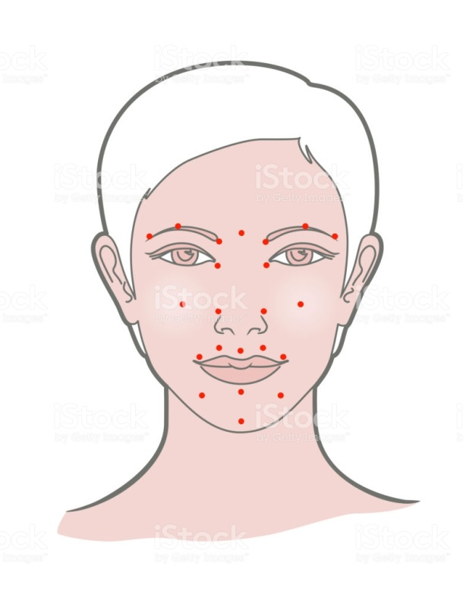
Bilan : mitigé, certains élèves ont adhéré et se sont profondément détendu, d’autres pas du tout…
Méditation :
-Technique de méditation en pleine conscience pour recentrer les pensées sur le moment présent.
Texte à lire lentement :
« Vous allez vous asseoir dans un position confortable, les mains sur les cuisses. Vous allez fermer les yeux et prendre cinq profondes respirations. pause
Vous allez vous concentrer sur votre respiration, sentir l’air entrer par vos narines, gonfler vos poumons et votre ventre. Vous aller sentir l’air dégonfler votre ventre, sortir de vos poumons et de vos narines. Concentrez-vous sur le mouvement de l’air. Pause
Vous allez maintenant vous concentrer sur les sensations dans votre corps.
Vous allez parcourir tout votre corps pour relâcher les tensions. Vous allez relâcher les muscles de vos pieds, les muscles de vos mollets vont devenir souples. Vos cuisses vont se détendre. Votre ventre va se relâcher. Les tensions de votre dos vos disparaitre progressivement, votre nuque devient souple. Vos épaules retombent, vos bras sont souples, les muscles de vos mains se détendent. Les tensions disparaissent de votre tête, les muscles de votre visage se détendent un à un.
Votre corps est entièrement détendu, vous vous reconcentrez sur votre respiration, sur ce va et vient de l’air dans votre corps.
Vous vous sentez bien, disponible et détendu, lentement vous pouvez ouvrir les yeux. »
Bilan : Les élèves se sont bien prêtés au jeu et le début de séance s’est effectué dans le calme.

Musique :
-Technique de détente basée sur l’écoute d’une musique apaisante.
Bilan : Ambiance calme et détendue, les élèves ont globalement apprécié.
Mandalas :
- Technique de détente basée sur le coloriage de mandalas pour focaliser l’attention sur une tache apaisante.
Bilan : tous les élèves ont participé, l’ambiance été calme, les élèves ont gardé leur mandala et certains l’ont repris lors de moment calme. Beaucoup d’élèves ont apprécié.
Automassage visage mains :
- Technique relaxante de modelage et lissage des muscles du visage et du cou. Massage des muscles des mains.
Bilan : Technique très accessible, facile à faire en classe entière, les élèves sont tendus et ont beaucoup de tensions, ce qui rend les massages douloureux parfois. Mais ils ont beaucoup apprécié et regretté que cela ne dure pas plus.
Yoga assis :
- Frotter vos mains l’une sur l’autre et poser les paumes sur les paupières. Lisser les sourcils de l’intérieur vers l’extérieur.
- Pencher l’oreille droite vers l’épaule droite, poursuivre le mouvement en posant la main sur la tête. Faire 5 respirations. Faire la même chose de l’autre côté.
- Poser les mains sur les épaules et faire des cercles avec les coudes dans un sens puis dans l’autre. Poser les mains sur les épaules et lever les coudes en l’air puis redescendre en serrant les coudes sur la poitrine. Enchainer 5 fois ce circuit.
- Mettez les mains sur les genoux, à l’inspiration bomber le torse, serrer les omoplates et lever la tête. A l’expiration, arrondissez le dos et ramenez le menton sur le cou. A répéter 5 fois.
- Poser la cheville droite sur le genou gauche, inspirez et penchez-vous en avant. A répéter 5 fois et changer de côté.
Bilan : Séance assez rigolote, faire des mouvements de gym en classe entière n’est pas aisée…. Cela les a plus amusés que détendus !
EFT :
- Technique de stimulation de points énergétiques (point tirés su shiatsu) au niveau du visage torse et main en verbalisant des ressentis et des émotions.
- Points à stimuler par des tapotements répétitifs :
- Point karaté : sur le tranchant de la main, au centre entre le poignet et la base de l’auriculaire.
- Sommet de la tête : au centre d’une ligne réunissant le sommet des oreilles.
- Début des sourcils : à la racine des sourcils de part et d’autre du nez.
- Coin de l’œil : à l’extérieur de l’œil sur l’os de l’orbite.
- Sous l’œil : sur l’os de l’orbite à la verticale de la pupille des 2 côtés.
- Sous le nez : entre la base du nez et la lèvre supérieure.
- Creux du menton : entre la lèvre inférieure et la pointe du menton.
- Sous les clavicules : 2-3 cm sous la pointe des clavicules.
- Sous le sein : 3-4 cm sous le mamelon
- Sous le bras : 3 cm sous les aisselles.
- Verbaliser les ressentis et émotions en tapotant chaque zone 5 secondes

- Exemple :
- Léa s’est moquée de moi devant tout le monde.
- J’avais honte
- J’étais triste
- J’avais envie de pleurer
- J’ai senti une boule dans le ventre
- J’ai eu honte devant tous les autres
- Je ne veux plus la voir
Faire autant de « tours » qu’il y a d’émotions et de ressentis. Terminer par une affirmation positive sur soi : « Même si je me suis sentie triste et honteuse lorsque Léa s’est moquée de moi, je reste un chouette fille »
Bilan : technique difficile à utiliser en classe entière car il faut travailler sur les émotions personnelles…
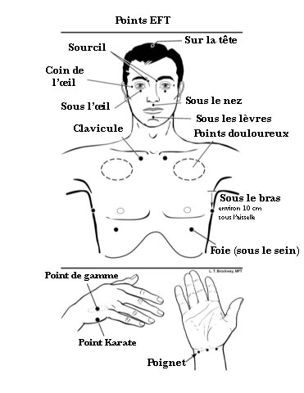
Cohérence cardiaque :
- Inspiration profonde pendant 5 secondes et expirations profonde de 5 s, à faire pendant 5 min.

- Bilan : facile à mettre en œuvre, très décontractant et apprécié des élèves.
Visualisation positive :
- Imaginer quelque chose de positif qui nous arrive ou dont on a envie et imaginer toutes les étapes nécessaires à son obtention. Imaginer tous les ressentis qui peuvent se manifester pour atteindre cet objectif.
- Exemple : Je veux avoir 18 à mon prochain de devoir. Je m’imagine travaillant, apprenant retenant. Je m’imagine faisant l’interrogation avec facilité, sans hésitation sur de moi. Je reçois ma copie avec 18 et j’imagine ce que je ressens.
Bilan : technique faite quelques jours avant un devoir, certains élèves ont été très réceptifs
Ecriture automatique :
- Technique d’écriture de ses ressentis négatifs pour mieux les extérioriser et les évacuer pour éviter qu’ils ne soient refouler.
- J’écris sur mes émotions, sentiments, ressentis négatifs. J’exprime et verbalise tout ce que je n’aime pas, je n’accepte pas. Je déchire le texte en imaginant me libérer de ces maux.
Bilan : Les élèves étaient sceptiques avant la séance, mais tous se sont prêtés au jeu et certains ont ressenti une vraie libération.

Résultat du questionnaire à l’issue de l’essai des techniques de détente.

- Qu’as-tu pensé de l’expérience ?

Bien, agréable, intéressant : 88%
Pas aimé, moyennement aimé : 12%

- Classement techniques par ordre de préférence :
1 : Sieste : 165 points
2 : Coloriage de mandalas : 53 points
3 : musique apaisante : 42 points
4 : écriture automatique : 29 points
5 : Visualisation positive : 24 points
6 : Automassage : 23 points
6 : Shiatsu : 23 points
7 : Méditation : 16 points
8 : Yoga assis : 12 points
9 : EFT : 11 points
10 : cohérence cardiaque : 10 points
11 : Brain gym : 6 points
- Parmi toutes les technique laquelle t’a le plus détendu et pourquoi ?

La sieste : 60% (reposant, pas de bruit, j’étais fatigué, j’étais tendu de la cantine...)
Coloriage mandalas : 10% (s’évader, se calmer…)
Musique : 6% (ne penser à rien)
Shiatsu : 6% (agréable, très relaxant)
- Quelle technique t’a permis d’être plus concentré en classe et pourquoi ?

Coloriage mandalas : 25% (concentration, oublier ses soucis)
Visualisation positive : 20% (moins de stress, plus confiance en moi)
Sieste : 20% (reposant)
Shiatsu : 15% (réveillé et apaisée)
Brain-gym : 10% (meilleure compréhension)

- Quelle technique t’a le plus apaisée mentalement ?

Ecriture automatique : 25% (libéré d’un poids, apaisé)
Shiatsu : 20% (vider l’esprit, abaisser les tensions)
Mandalas : 20% (déstressant, détente)
Cohérence cardiaque : 10% (plus détendu)
Musique : 10% (penser à des choses agréables)

- Préfères-tu faire le quart d’heure lecture ou une de ces techniques ?

Technique détente : 70%
Quart-heure lecture : 20%
Alterner les 2 :10%

- Quelles techniques aimerais-tu refaire en classe ?

Sieste : 17
Coloriage : 7
Automassage/Shiatsu : 5
Ecriture automatique : 4
Musique : 4

